.
Мероприятия по патриотическому воспитанию
ГБОУ центра образования №162 Кировского района Санкт-Петербурга

1. Обоснование для разработки мероприятий:
Патриотическое воспитание подрастающего поколения всегда являлось одной из важнейших задач современной школы, ведь детство и юность – самая благодатная пора для привития священного чувства любви к Родине. Под патриотическим воспитанием понимается постепенное формирование у учащихся любви к своей Родине, постоянная готовность к её защите. Мероприятия школы по патриотическому воспитанию направлены на неустанную работу по созданию у школьников чувства гордости за свою работу и свой народ, уважения к его свершениям и достойным страницам прошлого.
В мероприятиях отражены основные цели, задачи, мероприятия по развитию системы патриотического воспитания, образования и просвещения, а также средства и механизмы, обеспечивающие их практическую реализацию в ГБОУ центр образования №162 Кировского района Санкт-Петербурга на период 2012-2013 уч.год.
Мероприятия ориентированы на учащихся 7-12-х классов.
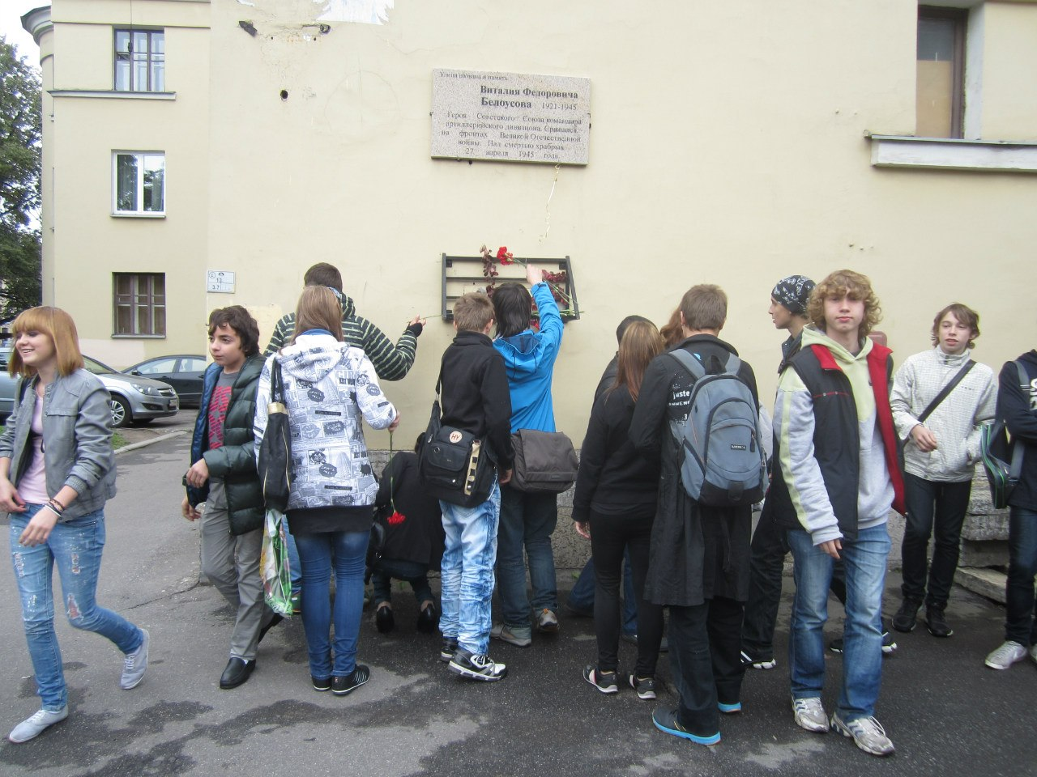
2. Цели и задачи Программы.
Под патриотическим воспитанием понимается систематическая и целенаправленная деятельность администрации школы и детской организации. Они направлены на формирование у школьников высокого патриотического сознания, чувства верности своему Отечеству, готовности к выполнению гражданского долга и конституционных обязанностей по защите интересов Родины, упрочнению единства и дружбы народов Российской Федерации. Составной частью патриотического воспитания является гражданское и военно-патриотическое воспитание школьников.
Целью является поддержка развития системы всеобщего, комплексного и непрерывного патриотического воспитания, образования и просвещения школьников на основе сохранения и приумножения культурного наследия школы и района, возрождения традиционных нравственных ценностей. Создание и развитие в школе единой системы формирования патриотических чувств; сохранение, развитие и эффективное использование потенциала школы патриотической направленности.

В качестве основных задач выступают:
- создание условий для формирования духовно-богатого, социально-активного гражданина.

- снижение уровня правонарушений и вредных привычек школьников средствами патриотического воспитания;
- разработка механизмов, обеспечивающих координацию деятельности урочной и вне урочной системы программных мероприятий;
- обобщение и распространение передового педагогического опыта работы педагогов по патриотическому воспитанию;
- разработка и создание научно-методических рекомендаций по проблемам формирования патриотизма учащихся.
- реализация системы программных мероприятий патриотической направленности и оценка их эффективности.
3. Актуальные проблемы патриотического воспитания и основные направления их решения.
В основу мероприятий положены проблемы, связанные с разрешением противоречий возникшими между пропагандой «западных ценностей» и необходимостью возрождения авторитета армии, государства и понимания роли и места в жизни общества и Отечества. Этому во многом способствуют такие явления последнего времени, как экономическая дезинтеграция, социальная дифференциация общества, девальвация духовных ценностей. Кроме этого снижение воспитательного воздействия; насаждение культа вседозволенности, насилия и жестокости в средствах массовой информации.
Необходимо обеспечивать пронизанность патриотизмом все основные школьные мероприятия, чтобы он становился для нас важнейшей духовной и социальной ценностью укрепляющей основы российской государственности.

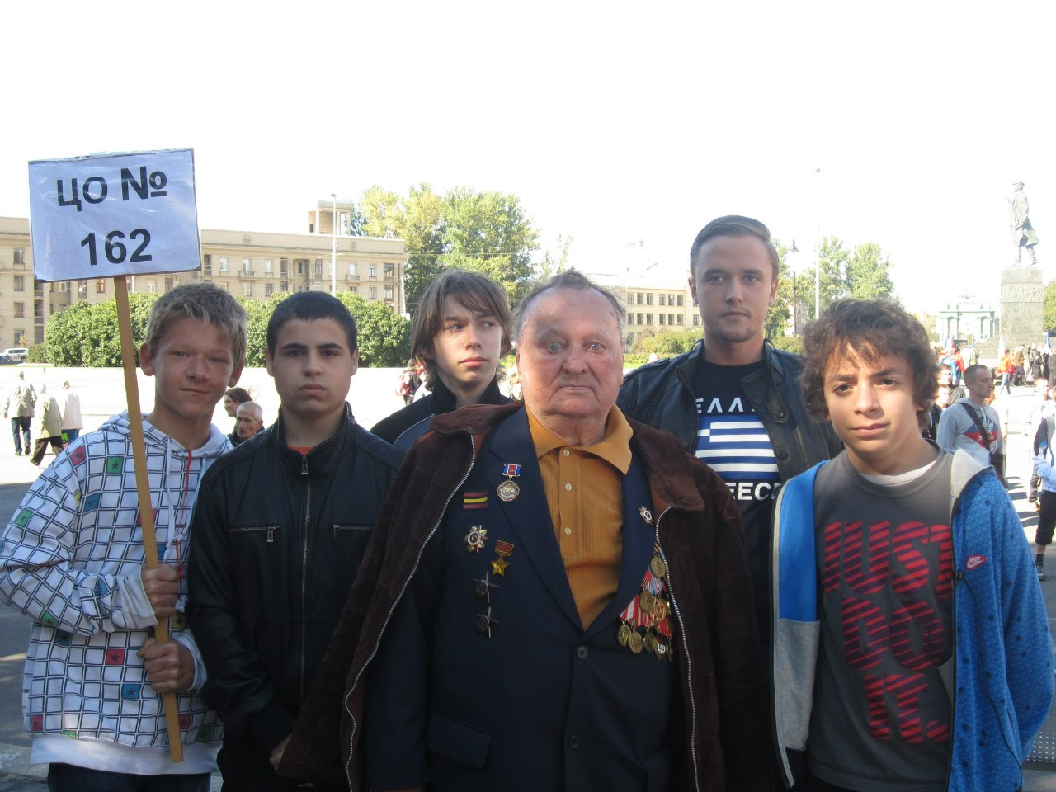
Работа по основным направлениям системы патриотического воспитания поможет:
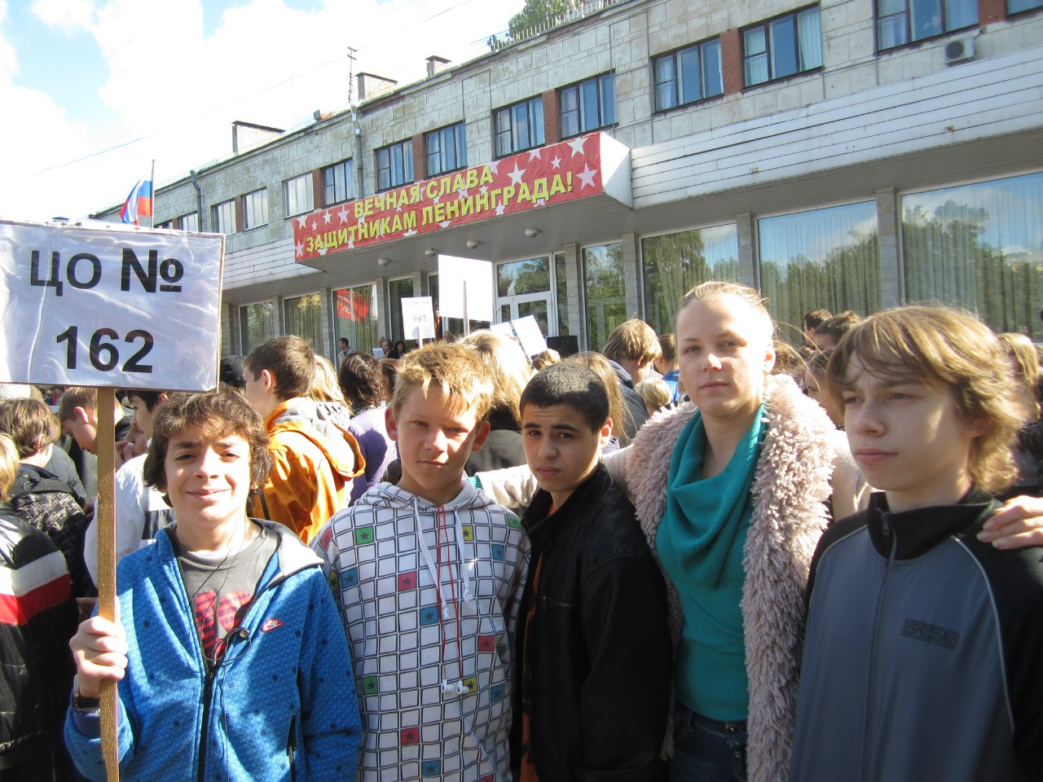
- повысить патриотическое сознание, нравственные и этические ориентиры;
- раскрыть понимание истинного значения интернационализма;
- препятствовать распространению в общественном сознании равнодушие, эгоизм, цинизм, немотивированная агрессивность;
- проявляется устойчивая тенденция повышения престижа военной службы в Вооруженных Силах Российской Федерации.
- подготовка к поступлению в ВВУЗы
В настоящих условиях становление системы патриотического воспитания необходимо рассматривать, как объединяющее начало, фактор взаимодействия детского и молодежного движения, администрации школы, детской организации, как основу патриотического воспитания школьников.
Основными направлениями, дальнейшего развития системы патриотического воспитания остаются:
1. Создание нормативно-правовой базы патриотического воспитания в школе.
2. Совершенствование деятельности школы в рамках патриотического воспитания школьников.
3. Информационная и просветительская деятельность в области патриотического воспитания школьников.
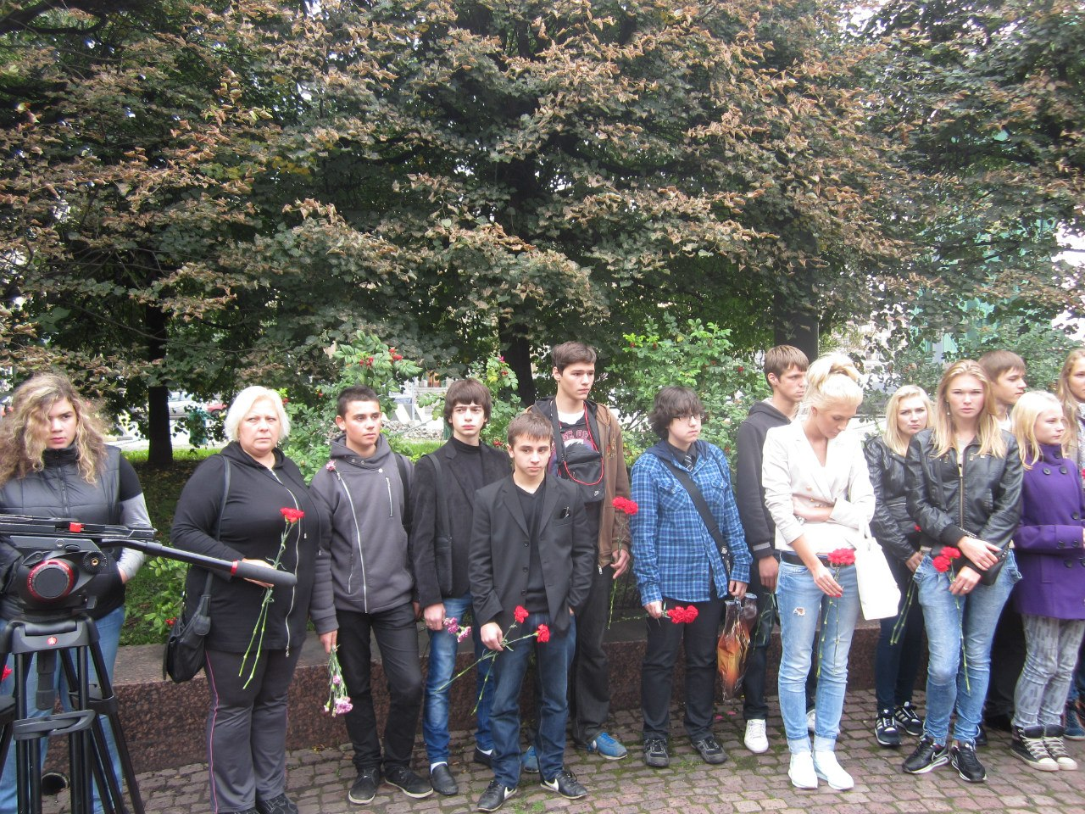
4. Оценка эффективности реализации мероприятий:
В результате осуществления Программы ожидается:
- улучшение
- повышение качества и количества мероприятий по организации и проведению патриотической работы с детьми и подростками;
- формирование гражданской грамотности учащихся;
- внедрение новых форм работы в и повышение эффективности патриотической работы;
- обеспечение духовно-нравственного единства в школе, снижение степени идеологического противостояния, возрождение духовных ценностей школьников;
- развитие толерантности и сохранение славных боевых и трудовых традиций нашей республики;
- улучшение условий для формирования патриотических чувств

Привлечение подростков групп «риска» к общественным мероприятиям патриотической направленности и как следствие снижение числа школьников совершивших правонарушения.
Повышение уровня воспитанности и нравственности учащихся.

Экскурсия по местам концлагерей города
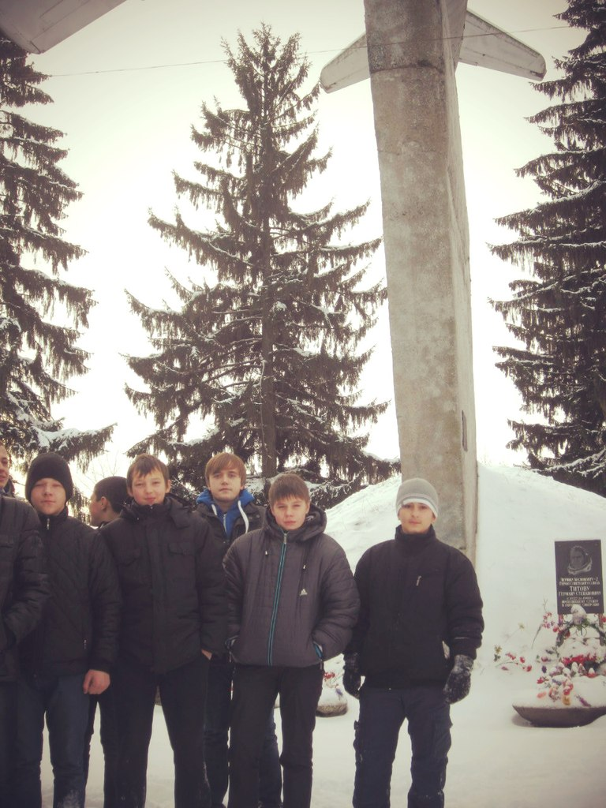
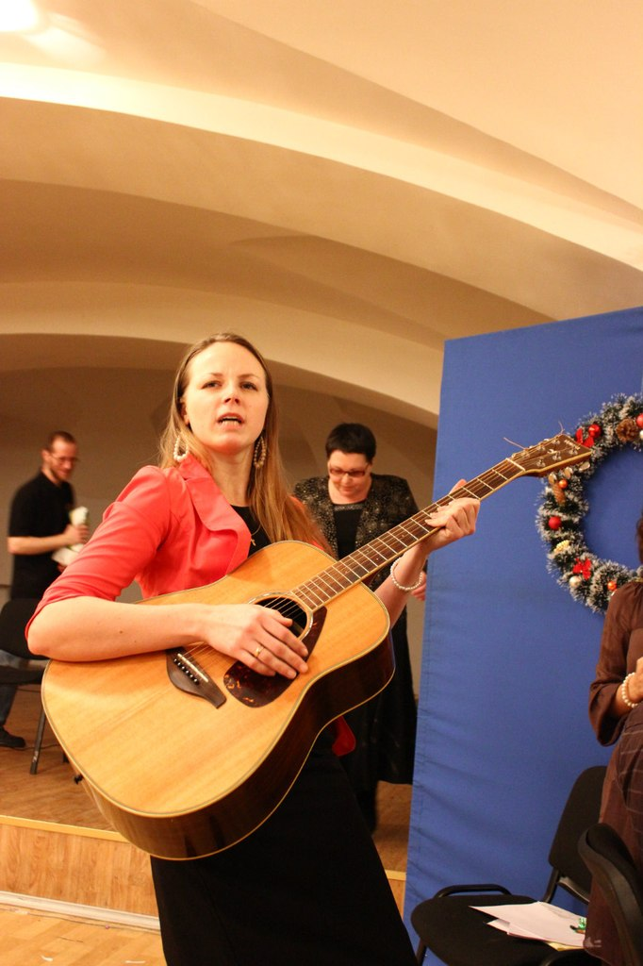

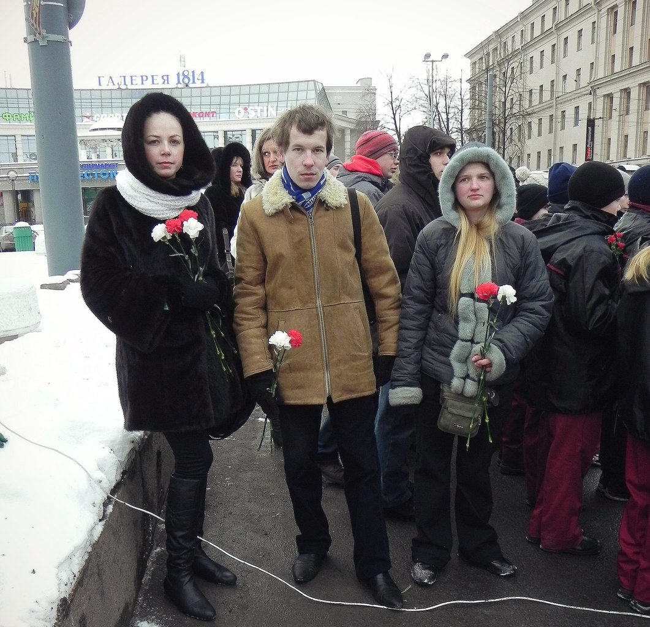
Возложение цветов у памятника М.Говорову

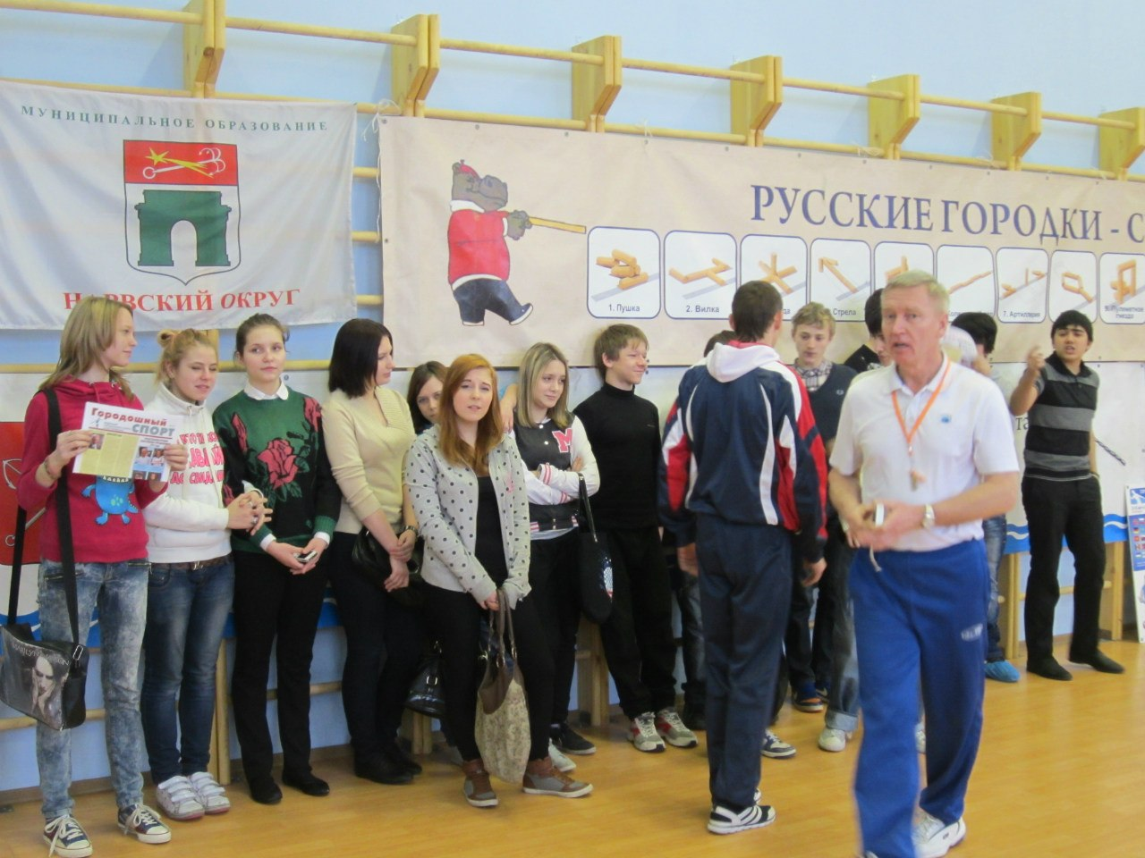
Спортивно-патриотические занятия

Неделя истории (викторины и беседы с учителями истории)
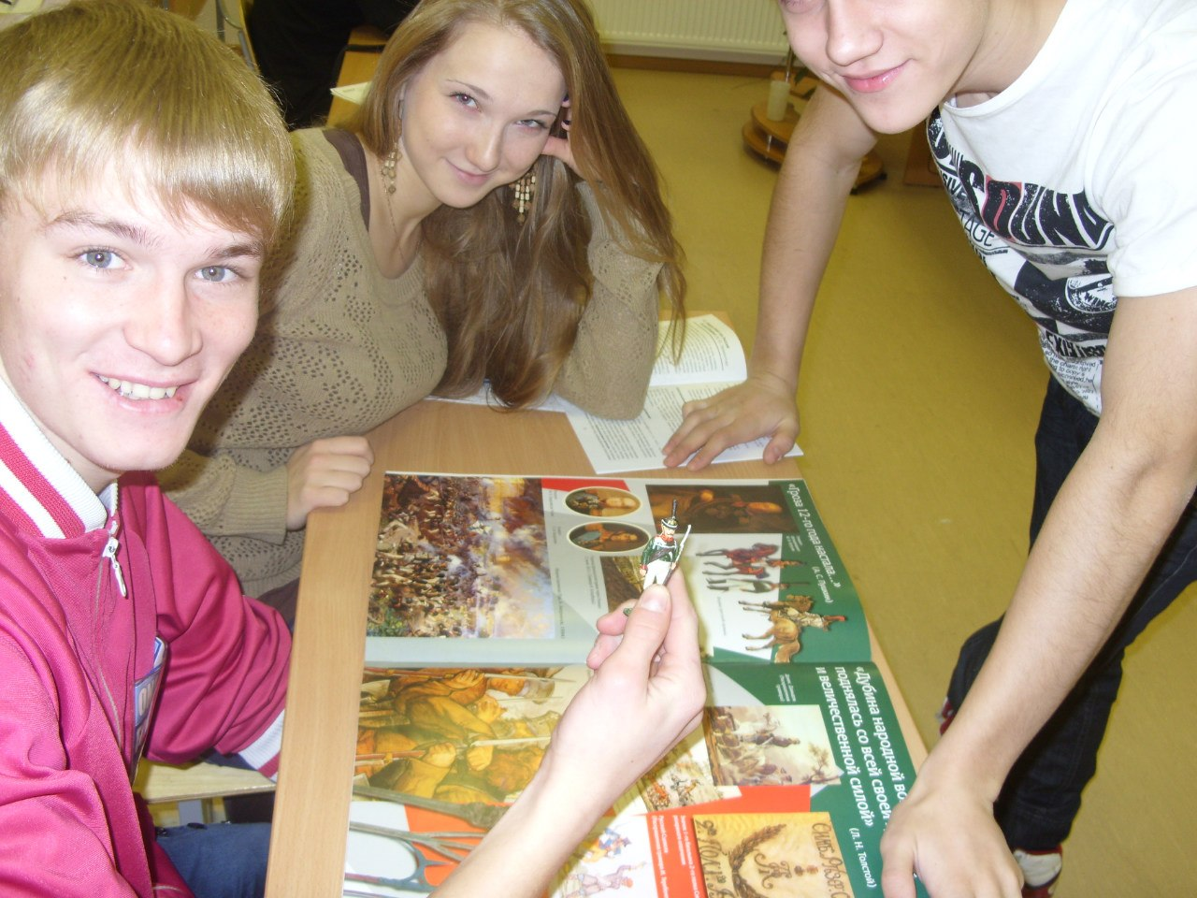

Юбилей дачи им.Кирияновой. Праздничные мероприятия.
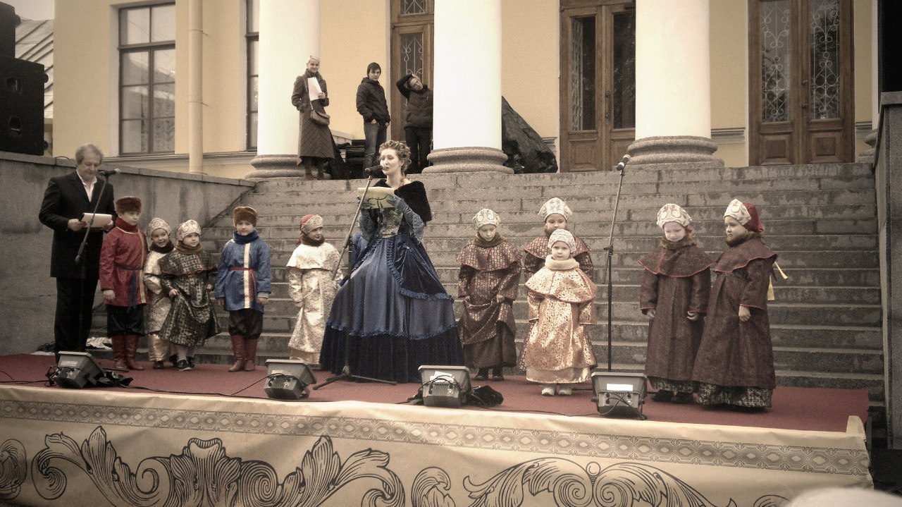

Военная клятва некоторых наших учеников в военно-патриотическом клубе «Защитник»
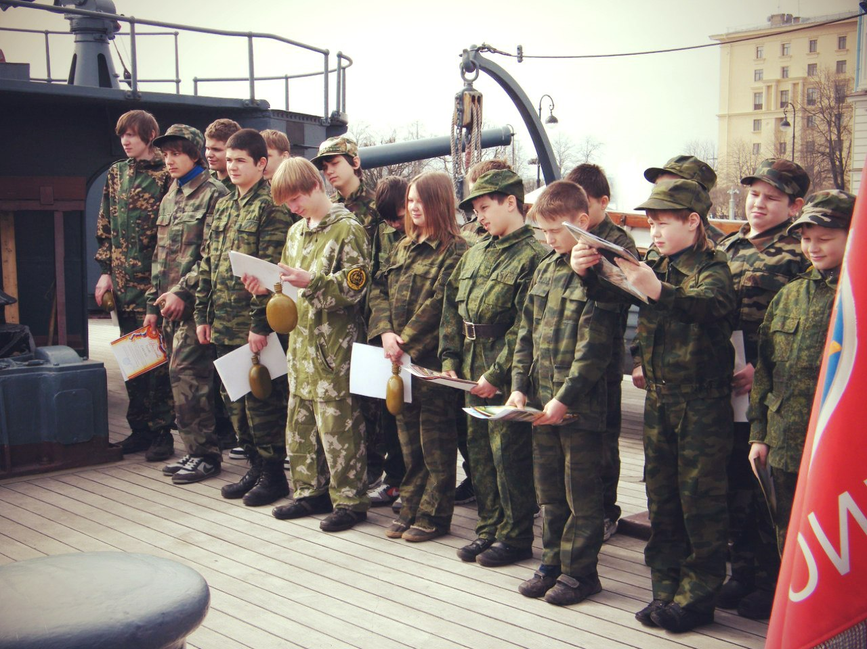

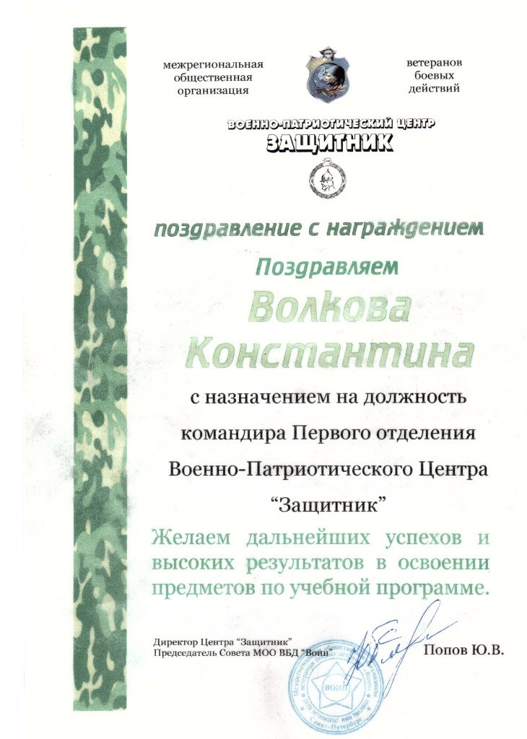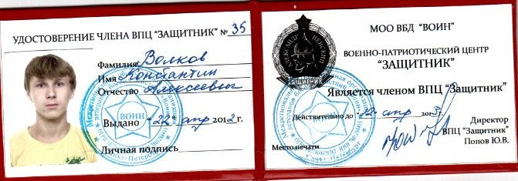

5. Мероприятия по патриотическому воспитанию за сентябрь-декабрь 2012 года.

№ | Наименование мероприятий | Срок исполнения | Исполнители
 | Участие в конференциях, семинарах, и совещаниях, проводимых в рамках программы «Патриотическое воспитание граждан на 2011-2015 годы» | Сентябрь  Октябрь  Ноябрь  декабрь | Зам. директора  по ВР
 | Участие в постоянно  действующих конкурсах, реализующих программы патриотического воспитания школьников. | Сентябрь. декабрь | Зам. директора  по ВР  Кл. руководители
 | Тематические линейки по истории России ,символике России, традициях России , людях России. | 5.09.12  10.12.12 | Зам. директора  по ВВР  учитель истории
 | Участие в акции «Вахта памяти»:  -встречи с ветеранами Вов и тружениками тыла;  -линейки, посвященные памятным датам истории;  -общешкольная линейка, посвященная Дню Победы | По планам кл.руководителей | Зам. директора  по ВР  Кл.руководители
 | Участие в викторине среди учащихся школы по военно-патриотическому воспитанию | 06.09.12 | Зам. директора  по ВР  учитель истории
 | Участие в соревнованиях школьников по военно-прикладным и техническим видам спорта. | Декабрь | Уч. физич.культуры
 | Пополнение банка педагогической информации материалами по организации и осуществлению патриотического воспитания школьников. |  | Зам. директора  по ВР  Кл.руководители
 | Организация традиционных встреч:  - ветеранов с учащимися школ, посвященных Победе в ВОВ 1941-1945 г.  - с воинами-интернационалистами;  -с чернобыльцами;  - блокадниками;  - с призывниками;  - с творческими людьми;  - с династиями. | По плану РОО | Зам. директора  по ВР  Кл.руководители
 | Проведение в школе уроков,  выполнение рефератов, связанных с героическим прошлым России, важнейшими событиями в жизни народа.  -Память жива (о соотечественниках, погибших в боях за Родину) | Сентябрь  Декабрь | Зам. директора по ВР,  учитель истории  Кл.руководители
 | Проведение общешкольных мероприятий: «Доброта спасет мир», посвященный Дню защиты детей, Дню пожилого человека,  Дню матери | Сентябрь  Ноябрь | Зам. директора  по ВР  Кл.руководители
 | Участие в районном, школьном конкурсе патриотической песни. | Январь | Зам. директора  по ВР  Кл.руководители  ДДЮТ
 | Подготовка отрядов ЮИД, | Сентябрь | Ответственная за ЮИД
 | День защиты детей по ГО | Сентябрь | Преп-орг. ОБЖ
 | Участие команд ЮИД,КЮДП  в районных финальных играх | Сентябрь  Октябрь | Зам. директора  по ВР  Кл.руководители
 | В повестку дня родительских классных собраний включение вопросов патриотического воспитания учащихся. | Согласно плану классных руководителей. | Классные руководители, члены родительского комитета
 | Постоянно проводить военную профориентацию учащихся с целью подготовки учащихся к поступлению в ВВУЗы. | В течение учебного года. | М.А.Рожкова
 | Беседа «Героизм Советского народа в битве под Москвой» | Декабрь | Кл.руководитель
 | Экскурсия по местам концлагерей Ленинграда и области. | 17.12.12 | М.А.Рожкова  В.А.Ефимов

Зам.директора по ВР М.А. Рожкова

